Měsíčník Obecního úřadu Chbany
2/2004 2. číslo ročník IV.

Přísloví

- Jisté je jen jedno, totiž že jisté není nic.
- Nejjednodušší a nejtěžší je povědět čistou pravdu.
- Zdvořilost i kočku těší.
- Prázdný sud se nejvíce ozývá.
- Kdo nic nemá, přeje si něco, kdo něco má, přeje si všechno.
- Čtyři věci vždy jsou větší, než myslíme : naše léta, naše dluhy, naši nepřátelé a naše chyby.
- Kdo táhne, toho pohánějí.
- Kavka by se na sněhu válela, nezbělí.
- Horší jazyk falešníka, než-li kopí bojovníka.
- Lenoch i pod svou střechou zmokne.

Výtah ze zápisu z 14. zasedání zastupitelstva obce

Jednání se konalo 29.1.2004, zúčastnilo se všech devět členů zastupitelstva a tři občané.
Na programu byl výsledek hospodaření, rozpočet na rok 2004 a inventarizace majetku.
Vloni obec hospodařila velmi dobře, i když byly výdaje překročeny na 101,77%, koupily se dvě bytovky v Polákách a jeden obytný dům ve Chbanech. Příjmy byly překročeny také a to ve výši 103,03%.
Zpracování rozpočtu bylo složité, neboť kotelna od poloviny roku přejde pod spol s.r.o. Rozpočtové příjmy i výdaje činí 11 692 500Kč. S rozpočtem se můžete podrobně seznámit na vývěsní desce před OÚ ve Chbanech.
Při projednávání inventarizací se nejdříve odsouhlasilo vyřazení některých předmětů. Zastupitelům se nelíbilo, že při inventarizaci jsou evidovány předměty v korunových částkách. Pracovnice OÚ zjistí na jiných úřadech přesné zařazení těchto inventarizovaných předmětů.
Dále byly schváleny prodeje pozemků ve Vadkovicích a Malých Krhovicích.

Prodej bytů

Obecní úřad zveřejňuje informaci o výhledovém záměru prodeje obecních bytů nájemníkům. Cena se bude předběžně pohybovat do 1500Kč /m² obytné plochy.
Podmínky prodeje by byly nastaveny tak, že dosavadní nájemník by měl předkupní právo a byl by umožněn splátkový prodej.
Případní zájemci o prodej ať se obrátí na OÚ Chbany.

Dotazy :

Obnovení fotbalu ve Chbanech
S tímto dotazem jsme se obrátili na pana Hořeního, který dříve aktivně pracoval s fotbalisty, co by nám k tomu mohl říci.

- Zájemci musí založit občanské sdružení a nechají se zaregistrovat na Ministerstvu vnitra (tzn. musí mít stanovy, vedení apod.)
- Musí se přihlásit na Českomoravském fotbalovém svazu s žádostí o vedení v evidenci. Poté na Okresní výbor ČMFS v Chomutově o přihlášení do okresní soutěže.
Zájemce musí garantovat, že má min. 17 hráčů (registrovaných v ČMFS), funkcionáře a pořadatele (min 7 osob starších 18-ti let) na zajištění fotbalových utkání. Dále potom hřiště (podle regulí ČMFS) a odpovídající zázemí (sprchy s teplou a studenou vodou atp.), nezbytné je také prokázání finančního zajištění klubu, neboť musí být schopen dohrát soutěžní rok.
Výše uvedené body při nedodržení jsou velmi tvrdě pokutovány ze strany výkonných orgánů ČMFS.
Obecně řečeno na vesnicích je toto velký problém a i v okolí vesnické fotbalové kluby spíše zanikají, než se vytvářejí. Zřízení fotbalového klubu tak vyžaduje desetitisíce a samotné nadšení nestačí. Po pravdě řečeno jsou podmínky ve Chbanech pro vznik klubu zatím nulové. Hlavně z finančního a personálního, potažmo hráčského hlediska.

Instalace přístrojů regulujících dodávku tepelné energie

V souladu se zákonem 406/2000 Sb. o hospodaření s energií budeme v obecních bytech ve Chbanech instalovat přístroje regulující dodávku tepelné energie konečným spotřebitelům. Součástí této dodávky bude i instalování elektronických poměrových měřidel.
S těmito pracemi se již započalo v loňském roce a jsou instalována v č.p.21.
Pokud letos dostaneme na tuto akci státní dotaci, bude technologie instalovaná ve všech bytech, pokud se dotaci nepodaří získat, bude se pokračovat nejdříve u starší zástavby.
V rámci tohoto záměru budou posuzována topná tělesa ve smyslu, zde na ně bude možné instalovat regulační techniku nebo zda budou muset být vyměněna.
Žádáme vás proto v intencích platné legislativy (občanský zákoník) o povolení ke vstupu do bytu.

Blahopřání

Dne 23.ledna 2004 oslavila paní Dana Pavlíková 50.narozeniny. K tomuto jubileu všechno nejlepší, hlavně zdraví, štěstí a osobní spokojenosti do dalších let, jí ze srdce přejí manžel Petr, děti Andrejka s Dankem. Ke gratulaci se připojují Petr a manželé René a Klárka s vnučkou Eliškou

Zápis dětí do 1.třídy

Obrázky jsou ze zápisu dětí, kdy se dostavilo devět budoucích prvňáčků. Toto je nedostačující a obec bude muset žádat o výjimku z počtu žáků a uhradit nadnormativní výdaje na mzdové prostředky a odvody.

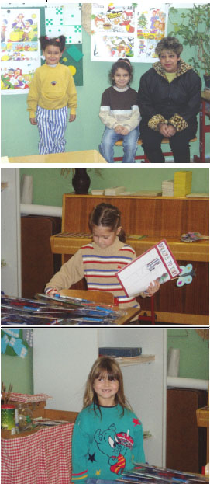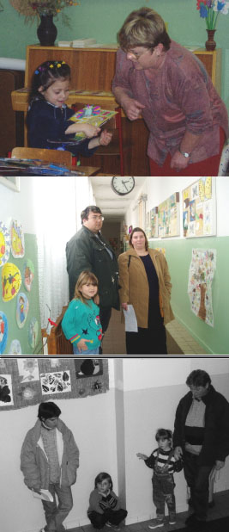

Kronika obce

Ze spolku vyjmenujme : Spolek zkrášlovací pro vysazování zeleně (založen roku 1901) a Spolek válečných veteránů(založen roku 1882) . Kolektivní družstvo obchodníků a živnostníků existuje od roku 1898. Obchodem a živností se zabývali : 1 pekař, 1 dámská krejčová, 1 řezník, 1 hospodský, 1 zahradník, 1 obchodník zemědělskými produkty, 1 pánský krejčí, 2 kupci, 2 obuvníci, 1 truhlář, 1 zednický mistr, 2 šenkýři vína.
Farní kostel sv. Martina je postaven v jednoduchém barokním slohu. Nad vchodem se tyčí kloboukovitá věž pokrytá šindelem. Vedle je ještě umístěna zvonice s cibulovou střechou, která je umístěna nad presbytářem.
Již dříve vlastnil kostel čtyři oltáře. Hlavní oltář s obrazem sv. Martina má být postaven od paní Salomina von Elz v roce 1717 a Quadianem Minorického kláštera v Kadani. Dokončen byl panem Dismasem, který se po požáru tohoto kláštera v Soběsukách zdržel. Oltář, tabernákl a klobouk nad kazatelnou údajně pochází z kadaňského kláštera. Oltářní kámen byl vysvěcen v roce 1738. Biskupem hrabětem von Sporkem. Dřívější oltářní obraz Matky Boží nechala postavit Katharina Goschala z Roztyl v roce 1702. Oltář svatého Jana nechala mnohem později postavit hraběnka Potting a uskutečnila též převoz obrazu hrobu toho svatého ze zámku Troja u Prahy. Křížovou cestu se čtrnácti obrazy pořídil v roce 1771 Christoph Goschala z Přeskak. Na místě, kde se dnes nachází zpovědnice byl dříve vedlejší vchod, který vedl do středu kostela. Tento byl při poslední renovaci kostela zazděn. Obraz Matky Boží, který visel nad vchodem nechal páter Dismas přenést do Mariánského kostela. Tehdy stály dva mariánské oltáře. Jeden z nich se nazýval Oltář Matky Boží z hor. S tímto oltářním obrazem šel zdejší farář s procesím na Svatý kopec. Tato pouť byla proboštem začleněna jako sedmá v pořadí.
Při příležitosti renovace kostela, na popud faráře Karl Krohana, v letech 1855 – 1856, nechaly dcery zemana Stieber von Sturzenfeld vybudovat hlavní oltář sv.Jana. Majitel č.p.1 z Roztyl vybudovat oltář Matky Boží bolesti plné. Oltář Matky Boží z hor byl přetvořen na oltář sv. Anny. V roce 1802 byla kostelní střecha pokryta taškami a malá věž postavená v roce 1802 byla současně pokryta břidlicí.
Při poslední renovaci za působení faráře Franze Kramera v roce 1887, bylo vnitřní vybavení celkově přestaveno s nákladem 4000 zlatých. Nove zhotovené oltáře byly vyrobeny uměleckým truhlářem Wenzel Hegelbartem z Bohosudova. Přišly na místo starých a místo oltářních obrazů se pořídily sochy z Gröhnertalu v Tyrolsku.
Redakce: Vlasta Sýkorová, Emilie Sýkorová, Zlatka Zajícová, Josef Zajíc Vydavatel: OÚ Chbany, Chbany 19, PSČ 431 57, tel. 474 392 022, fax 474 392 986, e-mail : obec.chbany@ telecom.cz Registrace MK ČR E 14848 BEZPLATNÝ VÝTISK
VYDÁNO V POČTU 150 KUS

